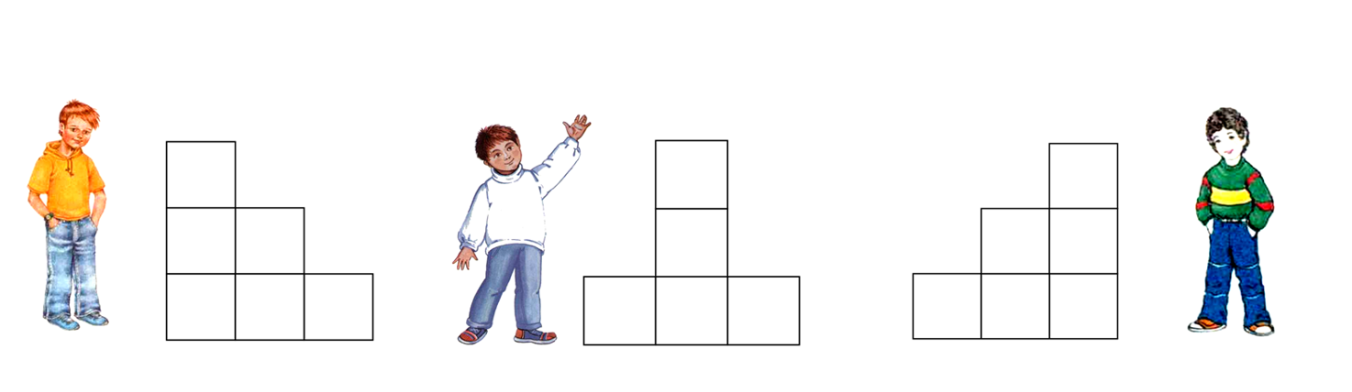

СТРОИТЕЛИ

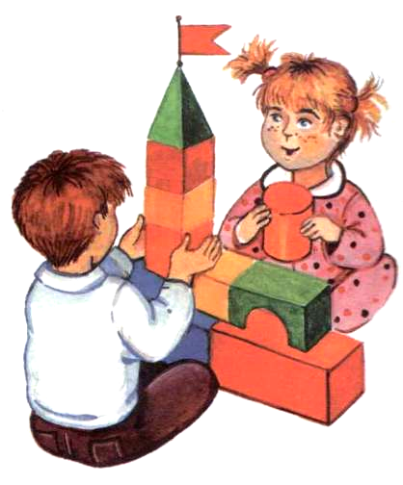
Игра «Строители»

Цель: учить определять место звука в слове.
Материал: разноцветные фишки размером 2,5х2,5 см или кубики.

Варианты игры (на примере звука Р)
1.Взрослый произносит слова со звуком Р. Ребенок определяет место звука в слове и отдает фишку одному из мальчиков (Роме, Артему или Макару). Роме, если звук в начале слова, Артему – в середине, Макару – в конце. Игра заканчивается, когда все постройки станут разноцветными.
Слова: рысь, рука, робот, раковина, роща, ракета; баран, город, гром, горох, парус; загар, самовар, помидор, двор, пар, повар.
2.Взрослый просит определить место звука в слове (или дает другое задание). За правильные ответы дети получают фишки (или кубики). Выигрывает тот, кто первым соберет постройку.

Автор: Матыкина И.А.
Сайт: www.logorina.ru

Материалы сайтов:
http://fotobg.ru/upload/img1346345486.jpg
http://ukomr.ru/upload/medialibrary/221/krdwkfc%20jprbi.png


